ĐẠI HỌC QUỐC GIA TP. HỒ CHÍ MINH  TRƯỜNG ĐẠI HỌC  CÔNG NGHỆ THÔNG TIN | CỘNG HÒA XÃ HỘI CHỦ NGHĨA VIỆT NAM  Độc lập - Tự do - Hạnh phúc

ĐỀ CƯƠNG CHI TIẾT

TÊN TIẾNG VIỆT: Xây dựng hệ thống quản lý việc làm và thực tập dành cho sinh viên UIT
TÊN TIẾNG ANH: Building a job and internship management system for UIT students
Cán bộ hướng dẫn: ThS. Trần Anh Dũng
Thời gian thực hiện: 31/07/2026 - 25/09/2026
Sinh viên thực hiện: Trần Nguyễn Gia Huy – Nguyễn Thanh Huy

Nội dung đề tài:

1. Lý do chọn đề tài
Trong hoạt động kết nối việc làm và quản lý thực tập tại trường đại học, dữ liệu thường nằm rải rác giữa email, biểu mẫu, bảng tính và các kênh trao đổi riêng. Sinh viên khó theo dõi đầy đủ tình trạng hồ sơ; doanh nghiệp mất thời gian tiếp nhận ứng viên từ nhiều nguồn; bộ phận phụ trách UIT phải kiểm tra thủ công doanh nghiệp, tin tuyển dụng, tài liệu và kết quả thực tập. Khi số lượng hồ sơ tăng, cách làm này dễ tạo ra chậm trễ, thiếu nhất quán và khó truy vết trách nhiệm.
Các vấn đề thực tiễn chính gồm:
- Sinh viên thiếu một nơi thống nhất để tìm cơ hội đã được trường kiểm duyệt, quản lý CV và theo dõi toàn bộ tiến trình của từng đơn.
- Doanh nghiệp khó quản lý vòng đời tin tuyển dụng, danh sách ứng viên, lịch phỏng vấn, kết quả tuyển dụng và thư mời nhận việc trong cùng một hệ thống.
- UIT phải đóng vai trò trung gian kiểm soát chất lượng nhưng thiếu hàng đợi xử lý, cam kết thời gian xử lý (SLA), lịch sử quyết định và báo cáo tập trung.
- CV, bảng điểm và thư mời nhận việc là dữ liệu nhạy cảm; chia sẻ tệp bằng liên kết công khai hoặc gửi qua nhiều kênh làm tăng nguy cơ lộ thông tin.
- Các chuyển trạng thái phức tạp như bổ sung hồ sơ, rút đơn, hủy phỏng vấn, chấp nhận thư mời nhận việc và xác nhận nơi thực tập cần được kiểm soát bằng quy tắc rõ ràng để tránh dữ liệu mâu thuẫn.
Từ các vấn đề trên, nhóm lựa chọn xây dựng UIT Career Hub, cổng kết nối việc làm và quản lý thực tập dành cho Trường Đại học Công nghệ Thông tin (UIT), với ba vai trò: sinh viên, bộ phận phụ trách UIT và doanh nghiệp đối tác. Đề tài tập trung vào một quy trình có kiểm soát: UIT quản lý doanh nghiệp và duyệt tin trước khi công khai; UIT kiểm tra hồ sơ trước khi chuyển cho doanh nghiệp; UIT đối chiếu thư mời nhận việc trước khi xác nhận nơi thực tập; mọi quyết định quan trọng đều được lưu trong lịch sử trạng thái và nhật ký kiểm toán.
Giá trị khác biệt của đề tài:
- Thiết kế máy trạng thái cho tin tuyển dụng, đơn ứng tuyển và kỳ thực tập, qua đó loại bỏ thao tác cập nhật trạng thái tùy ý.
- Hỗ trợ một sinh viên ứng tuyển nhiều vị trí nhưng chỉ chốt một nơi thực tập; khi UIT xác nhận, các đơn còn hoạt động được đóng nhất quán trong cùng một giao dịch cơ sở dữ liệu.
- Lưu bản chụp tài liệu theo từng lần nộp để yêu cầu bổ sung không làm mất dấu hồ sơ cũ.
- Áp dụng RBAC, kiểm soát quyền sở hữu dữ liệu, khóa chống lặp (idempotency key), khóa lạc quan, nhật ký kiểm toán và URL ký ngắn hạn để bảo vệ dữ liệu và ngăn thao tác lặp.

2. Mục tiêu

2.1. Mục tiêu tổng quát
Xây dựng một nền tảng web tập trung hỗ trợ UIT quản lý doanh nghiệp đối tác, kiểm duyệt cơ hội, theo dõi hồ sơ tuyển dụng và kỳ thực tập; đồng thời cung cấp cho sinh viên và doanh nghiệp một quy trình minh bạch, an toàn và có thể truy vết từ lúc đăng tin đến khi hoàn thành đánh giá thực tập.

2.2. Mục tiêu cụ thể
- Xây dựng cơ chế xác thực và phân quyền cho ba vai trò; kiểm tra quyền ở phía máy chủ và bảo đảm mỗi sinh viên hoặc doanh nghiệp chỉ truy cập dữ liệu thuộc phạm vi của mình.
- Xây dựng luồng quản lý doanh nghiệp đối tác, tài khoản nhà tuyển dụng và liên kết kích hoạt dùng một lần do UIT cấp.
- Xây dựng vòng đời tin tuyển dụng từ nháp, gửi duyệt, yêu cầu chỉnh sửa, duyệt, tạm dừng, hết hạn đến đóng tin.
- Cho phép sinh viên quản lý hồ sơ, tải lên tài liệu PDF, chọn CV đã xác minh và nộp đơn theo quy trình hai bước có xác nhận chia sẻ dữ liệu.
- Xây dựng luồng UIT kiểm tra hồ sơ, yêu cầu bổ sung, từ chối hoặc chuyển đúng hồ sơ đến đúng doanh nghiệp.
- Hỗ trợ doanh nghiệp sàng lọc, đánh dấu ứng viên không phù hợp, tạo lịch phỏng vấn, ghi nhận kết quả PASS/FAIL và tải lên tệp PDF thư mời nhận việc ở chế độ riêng tư.
- Hỗ trợ sinh viên xác nhận lịch, hủy tham gia đúng bước, xem và chấp nhận hoặc từ chối thư mời nhận việc; hỗ trợ UIT xác nhận nơi thực tập và đóng các đơn còn lại an toàn.
- Theo dõi kỳ thực tập qua HIRED - STARTED - COMPLETED; quản lý kế hoạch thực tập, nhật ký hằng tuần và phiếu đánh giá của doanh nghiệp và sinh viên; phiếu không thể chỉnh sửa sau khi gửi.
- Cung cấp bảng điều khiển theo vai trò, hộp thông báo, chức năng quản trị danh mục ngành nghề và kỹ năng, cùng báo cáo có bộ lọc và khả năng xuất CSV/XLSX.
- Xây dựng bộ kiểm thử đơn vị, tích hợp và đầu cuối (E2E) cho luồng chính, các nhánh ngoại lệ, RBAC, quyền sở hữu dữ liệu và các ràng buộc nghiệp vụ quan trọng.

2.3. Kết quả mong đợi
- Một bản mẫu ứng dụng web có thể trình diễn xuyên suốt ba cổng thông tin trên cùng một bộ dữ liệu PostgreSQL.
- Các trạng thái và hành động hiển thị trên giao diện khớp với quy tắc nghiệp vụ ở phía máy chủ.
- Tệp nhạy cảm không công khai; mỗi lần tải xuống được cấp URL ngắn hạn sau khi kiểm tra quyền.
- Mọi chuyển trạng thái quan trọng đều ghi nhận chủ thể thực hiện, thời gian, lý do, lịch sử trạng thái, nhật ký kiểm toán và thông báo phù hợp.
- Báo cáo, tài liệu kiến trúc, OpenAPI, máy trạng thái, ERD và kịch bản demo đồng bộ với mã nguồn.

3. Phạm vi

3.1. Phạm vi tổ chức và nền tảng
- Phạm vi áp dụng tại UIT; chưa hỗ trợ mô hình nhiều trường hoặc nhiều đơn vị thuê (multi-tenant) trong giai đoạn hiện tại.
- Ứng dụng web có giao diện thích ứng, dùng chung cho sinh viên, UIT và doanh nghiệp; chưa phát triển ứng dụng di động.
- Dữ liệu nghiệp vụ tập trung trong PostgreSQL; phía máy chủ dùng kiến trúc nguyên khối mô-đun (modular monolith) để bảo đảm giao dịch nhất quán giữa các mô-đun.
- Tài liệu sinh viên và tệp PDF thư mời nhận việc được lưu trong vùng riêng tư của Cloudflare R2, không lưu trực tiếp trong cơ sở dữ liệu.

3.2. Phạm vi chức năng đã bao phủ
Đối với sinh viên: đăng nhập bằng tài khoản hợp lệ; xem bảng điều khiển; tìm việc và danh bạ đối tác; quản lý hồ sơ, CV và tài liệu; ứng tuyển; theo dõi trạng thái; bổ sung hồ sơ; rút đơn hoặc hủy phỏng vấn đúng bước; phản hồi thư mời nhận việc; xem lịch; nhận thông báo; theo dõi hồ sơ thực tập; lập kế hoạch thực tập; ghi nhật ký hằng tuần và gửi phản hồi sau thực tập.
Đối với UIT: quản lý doanh nghiệp và tài khoản nhà tuyển dụng; quản trị danh mục; duyệt tin; xác minh tài liệu; duyệt hồ sơ; đối chiếu thư mời nhận việc; xác nhận nơi thực tập; theo dõi HIRED/STARTED/COMPLETED; duyệt kế hoạch thực tập; giám sát nhật ký và các trường hợp quá hạn; xem đánh giá của cả hai phía; xem bảng điều khiển; lập báo cáo và xuất dữ liệu; nhận thông báo xử lý.
Đối với doanh nghiệp: kích hoạt tài khoản; cập nhật hồ sơ công khai; quản lý tin; xem ứng viên đúng phạm vi; tải bản chụp hồ sơ được UIT chuyển; sàng lọc; đặt lịch; cập nhật kết quả; quản lý tệp PDF thư mời nhận việc; xác nhận hoặc yêu cầu chỉnh sửa kế hoạch và nhật ký thực tập; theo dõi bảng điều khiển và thông báo; gửi đánh giá thực tập.
Đối với hệ thống: xác thực JWT và xoay vòng refresh token; RBAC và kiểm soát quyền sở hữu dữ liệu; lịch sử trạng thái; khóa lạc quan; khóa chống lặp; chống trùng thông báo; truy cập tệp riêng tư; hộp thư chờ gửi email; kiểm tra tình trạng; quản lý phiên bản cơ sở dữ liệu; nhật ký kiểm toán; báo cáo.

3.3. Giới hạn hiện tại và ngoài phạm vi
- Chưa tích hợp UIT SSO hoặc đồng bộ trạng thái sinh viên từ hệ thống của trường vì chưa có đặc tả tích hợp chính thức.
- FCM, trò chuyện thời gian thực, việc làm đã lưu, lịch sử xem tin và nhắc hạn nâng cao chưa thuộc luồng cốt lõi hiện tại.
- AI gợi ý việc, AI chấm CV hoặc sinh nội dung không phải chức năng của MVP; chỉ xem xét sau khi quy trình và dữ liệu ổn định.
- Báo cáo hiện ưu tiên CSV/XLSX; PDF là phần mở rộng.
- Phía máy chủ chính trong mã nguồn đã chuyển sang Java/Spring Boot; cấu hình Docker/Railway đã có, nhưng địa chỉ API trên môi trường vận hành cần được chốt và đồng bộ trước lần phát hành Java chính thức.
- Mã Express cũ chỉ được giữ trong thư mục legacy để đối chiếu và không phải kiến trúc mục tiêu của đề tài.

4. Đối tượng sử dụng

4.1. Sinh viên UIT
Sinh viên đang tìm cơ hội việc làm hoặc thực tập, cần quản lý hồ sơ cá nhân, sử dụng tài liệu đã được UIT xác minh và theo dõi minh bạch từng bước của quy trình.
- Chỉ truy cập hồ sơ, tài liệu, đơn, lịch phỏng vấn và đánh giá thuộc chính mình.
- Nhận chỉ dẫn hành động theo trạng thái thực tế thay vì tự chọn trạng thái.
- Có thể ứng tuyển nhiều vị trí nhưng chỉ chấp nhận một thư mời nhận việc tại một thời điểm.

4.2. Bộ phận phụ trách UIT
Đơn vị vận hành hệ thống và kiểm soát chất lượng đối tác, cơ hội, tài liệu, hồ sơ và kết quả thực tập. Đây là vai trò có phạm vi rộng nhất, nhưng mọi thao tác thay đổi dữ liệu quan trọng vẫn phải được ghi vào nhật ký kiểm toán.
- Quản lý dữ liệu dùng chung và các hàng đợi cần xử lý.
- Đối chiếu thông tin ở các mốc có rủi ro cao: duyệt tin, chuyển hồ sơ, xác minh tài liệu và xác nhận nơi thực tập.
- Theo dõi số liệu tổng hợp và xuất báo cáo phục vụ quản lý.

4.3. Doanh nghiệp đối tác
Tài khoản nhà tuyển dụng do UIT tạo và kích hoạt chỉ được quản lý tin, ứng viên, thư mời nhận việc và đánh giá thuộc doanh nghiệp tương ứng.
- Không tự đăng ký công khai trong MVP; tài khoản do UIT khởi tạo.
- Không nhìn thấy hồ sơ trước khi UIT chuyển và không thể truy cập chéo doanh nghiệp.
- Chịu trách nhiệm cập nhật kết quả tuyển dụng và đánh giá thực tập đúng thời điểm.

5. Phân tích nghiệp vụ và thiết kế hệ thống

5.1. Luồng nghiệp vụ tổng thể
Luồng chính bắt đầu từ việc UIT quản lý đối tác, doanh nghiệp gửi tin, UIT duyệt, sinh viên nộp hồ sơ, UIT kiểm tra, doanh nghiệp tuyển chọn, sinh viên phản hồi thư mời nhận việc và UIT xác nhận nơi thực tập. Các nhánh yêu cầu chỉnh sửa, bổ sung, từ chối, rút đơn và hủy phỏng vấn được xử lý bằng API chuyên biệt để bảo toàn ý nghĩa nghiệp vụ.
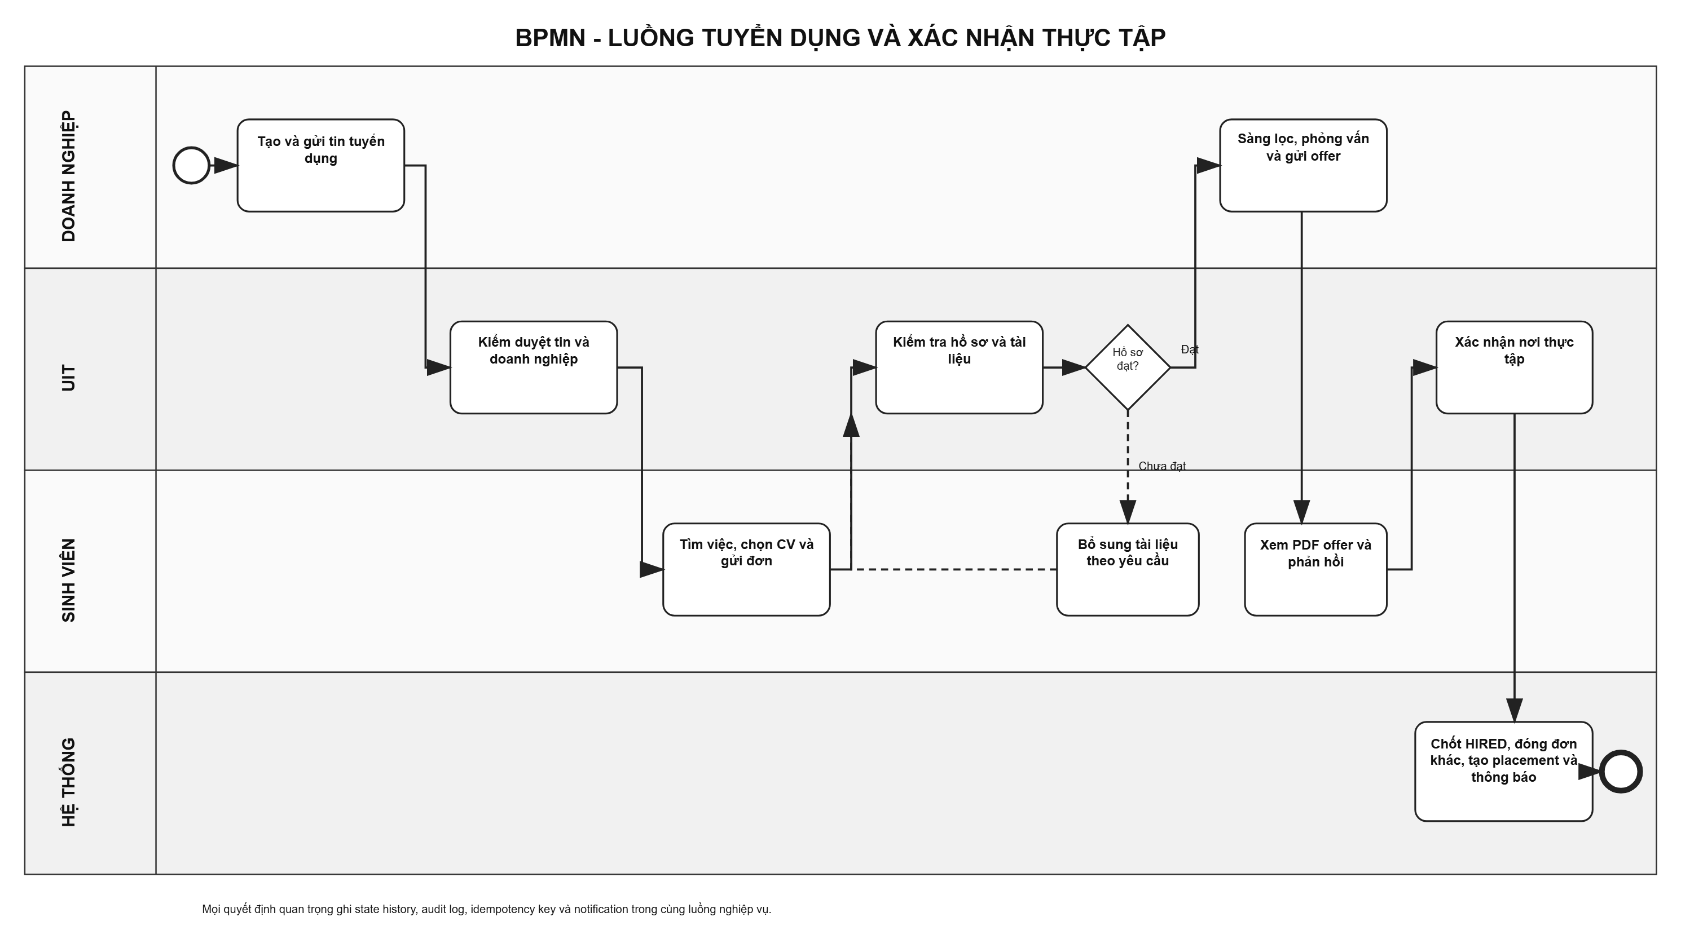
Hình 1. BPMN luồng tuyển dụng và xác nhận thực tập tổng thể

5.2. Vòng đời tin tuyển dụng
Hệ thống không cho phép phía khách tự đặt tùy ý trường trạng thái của tin tuyển dụng. Mỗi hành động có điều kiện, chủ thể thực hiện và API riêng; chỉ tin ở trạng thái RECRUITING còn hạn mới hiển thị cho sinh viên và nhận đơn mới.
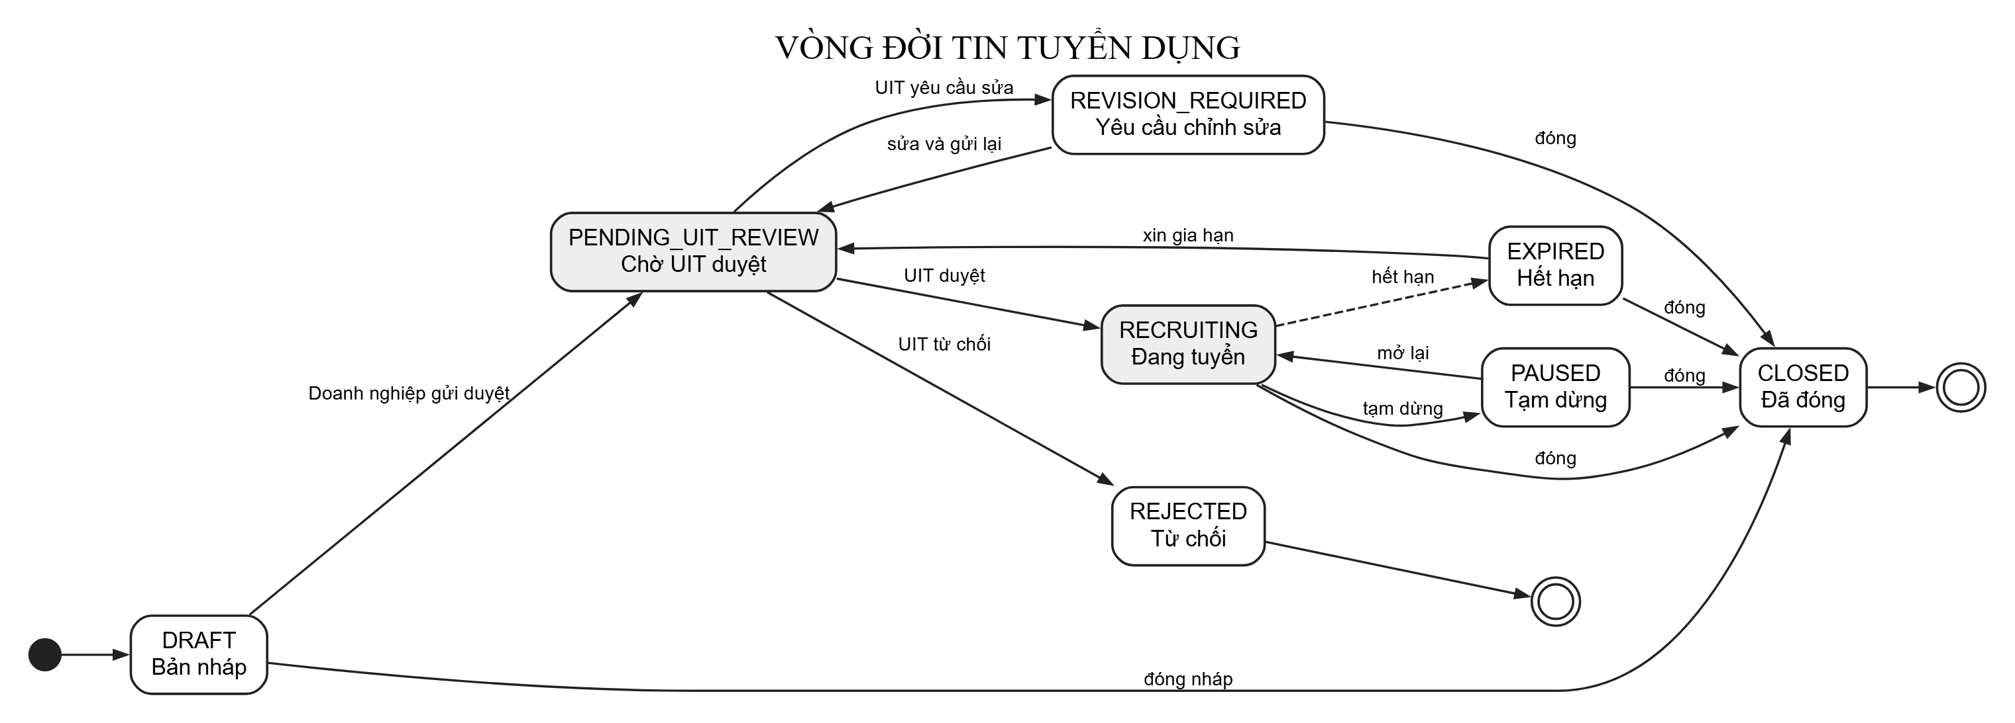
Hình 2. Máy trạng thái của tin tuyển dụng
- Doanh nghiệp tạo DRAFT, gửi PENDING_UIT_REVIEW và xử lý phản hồi REVISION_REQUIRED.
- UIT có thể duyệt thành RECRUITING, yêu cầu sửa hoặc từ chối kèm lý do.
- RECRUITING có thể tạm dừng, hết hạn hoặc đóng; dừng tuyển không xóa các đơn đã nộp.
- Mỗi lần chuyển trạng thái làm tăng số phiên bản và ghi lịch sử để ngăn ghi đè đồng thời.

5.3. Vòng đời đơn ứng tuyển
Đơn ứng tuyển là luồng trung tâm kết nối ba vai trò. Phía máy chủ khóa bản ghi và kiểm tra trạng thái hiện tại trước mỗi quyết định; lịch sử trạng thái và khóa chống lặp giúp hệ thống xử lý yêu cầu thử lại an toàn mà không lặp tác động phụ.
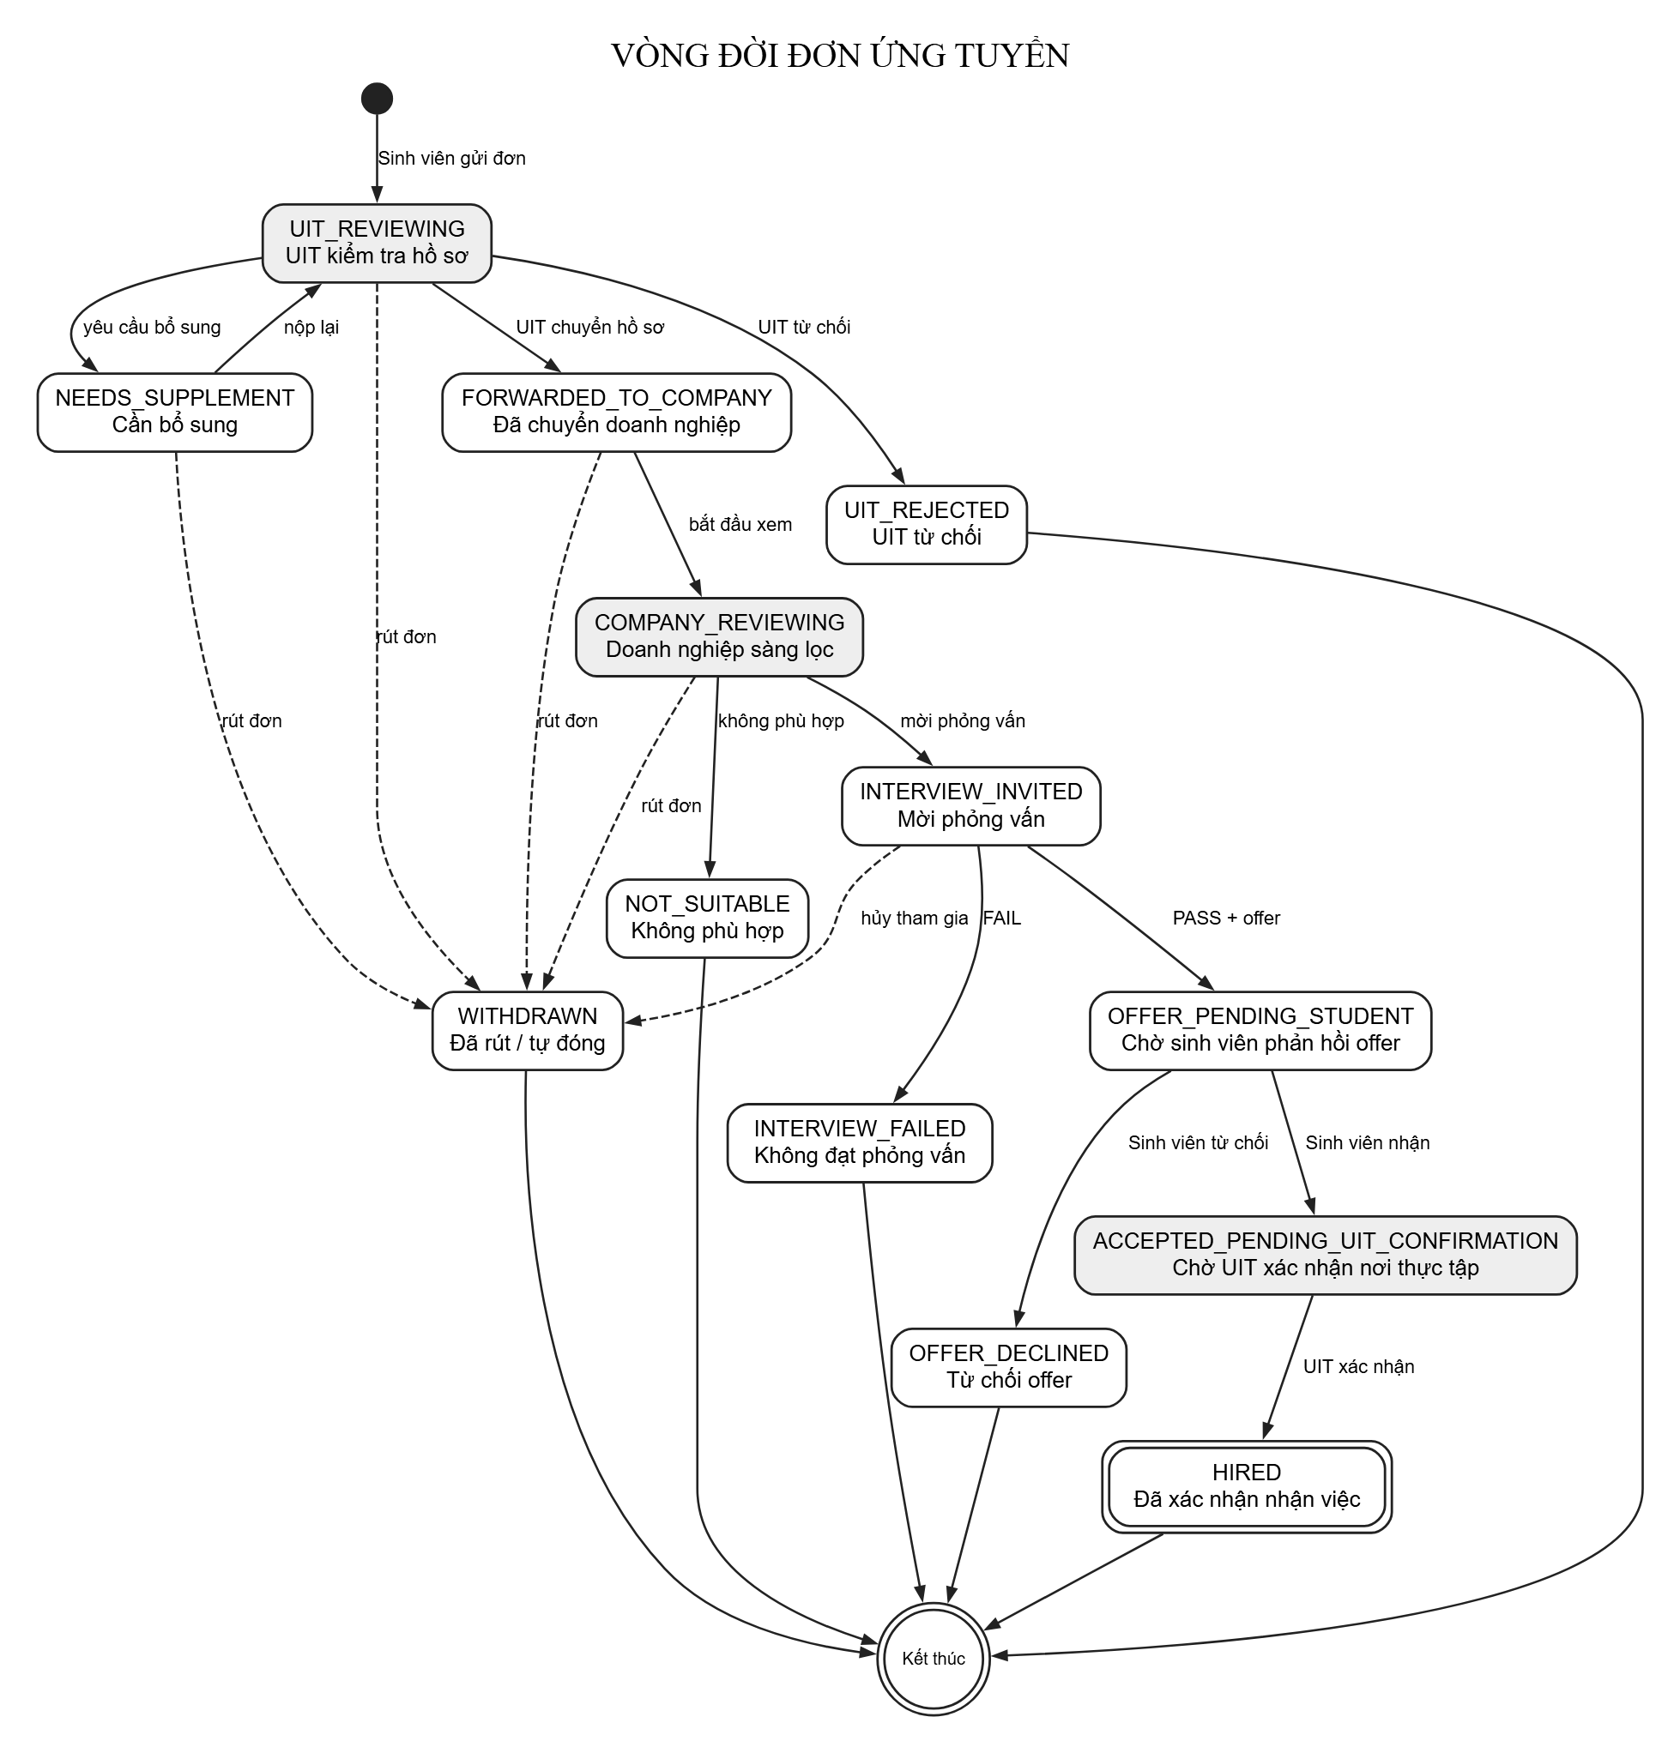
Hình 3. Máy trạng thái của đơn ứng tuyển
- UIT_REVIEWING có thể chuyển sang NEEDS_SUPPLEMENT, FORWARDED_TO_COMPANY hoặc UIT_REJECTED.
- Doanh nghiệp chỉ bắt đầu xử lý sau FORWARDED_TO_COMPANY; không phù hợp và mời phỏng vấn là hai quyết định riêng.
- PASS tạo bước OFFER_PENDING_STUDENT; sinh viên phản hồi thư mời nhận việc trước, UIT xác nhận nơi thực tập sau.
- Khi UIT xác nhận HIRED, hệ thống khóa hồ sơ sinh viên và các đơn liên quan, đóng các đơn còn hoạt động với lý do ACCEPTED_OTHER_JOB, hủy lịch liên quan và tạo hồ sơ thực tập trong cùng một giao dịch cơ sở dữ liệu.

5.4. Vòng đời kỳ thực tập
- UIT xác nhận nơi thực tập và hệ thống tạo hồ sơ thực tập ở trạng thái HIRED.
- Trong giai đoạn HIRED, sinh viên lập và nộp kế hoạch thực tập; doanh nghiệp xác nhận trước khi UIT phê duyệt cuối cùng hoặc yêu cầu chỉnh sửa.
- UIT ghi nhận ngày bắt đầu thực tế để chuyển HIRED sang STARTED.
- Khi hồ sơ thực tập ở trạng thái STARTED, sinh viên tạo và nộp nhật ký theo từng tuần; doanh nghiệp xác nhận hoặc yêu cầu sửa, còn UIT theo dõi tiến độ và các trường hợp quá hạn.
- UIT xác nhận ngày hoàn thành để chuyển STARTED sang COMPLETED.
- Sau COMPLETED, doanh nghiệp và sinh viên mỗi bên chỉ được gửi một phiếu đánh giá; phiếu không thể chỉnh sửa sau khi gửi. UIT xem đánh giá của cả hai phía, còn doanh nghiệp không xem nội dung phản hồi riêng tư của sinh viên.

5.5. Kiến trúc tổng thể
Hệ thống dùng kiến trúc nguyên khối mô-đun để giữ ranh giới giữa các mô-đun nhưng vẫn bảo đảm giao dịch nhất quán trong luồng xác nhận nơi thực tập liên quan đến nhiều đơn. Giao diện được chia thành các cổng thông tin theo vai trò; phía máy chủ quyết định quyền truy cập; mô-đun thực tập bao gồm hồ sơ thực tập, kế hoạch, nhật ký hằng tuần và đánh giá; PostgreSQL lưu dữ liệu có cấu trúc; R2 lưu tài liệu ở chế độ riêng tư; email được tách qua hộp thư chờ gửi để lỗi nhà cung cấp không làm hoàn tác giao dịch nghiệp vụ.
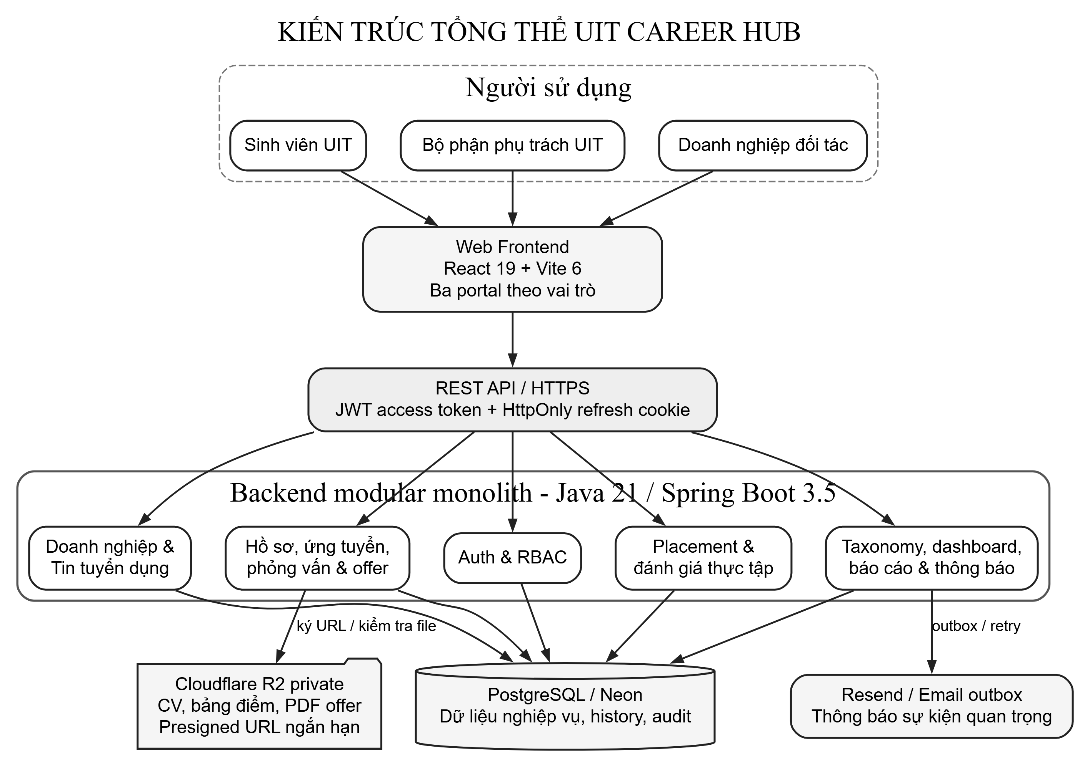
Hình 4. Kiến trúc tổng thể UIT Career Hub

5.6. Mô hình dữ liệu mức khái quát
Mô hình dữ liệu xoay quanh người dùng, hồ sơ sinh viên, doanh nghiệp, tin tuyển dụng, đơn ứng tuyển, tài liệu, phỏng vấn, kết quả, hồ sơ thực tập, kế hoạch thực tập và nhật ký hằng tuần. Các bảng bản chụp, lịch sử trạng thái, nhật ký kiểm toán và thông báo lưu thông tin truy vết, không thay thế dữ liệu nghiệp vụ gốc.
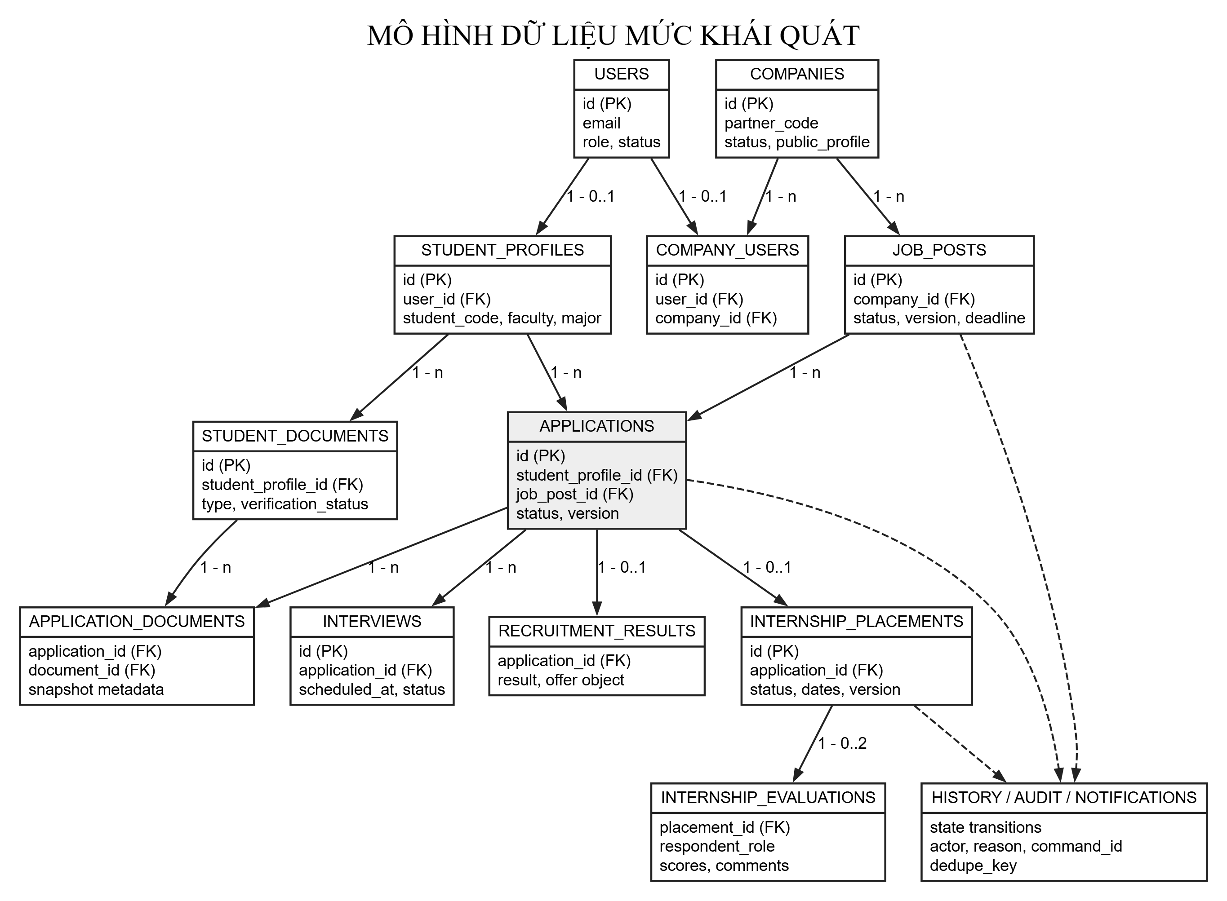
Hình 5. Các thực thể cốt lõi của tuyển dụng và xác nhận nơi thực tập
- Bảng APPLICATION_DOCUMENTS lưu bản chụp tài liệu để hồ sơ đã nộp không thay đổi khi sinh viên cập nhật CV sau đó.
- Chỉ mục duy nhất ngăn sinh viên nộp trùng vào cùng một tin khi đơn cũ còn hoạt động, đồng thời ngăn một sinh viên có hai hồ sơ thực tập được chấp nhận.
- Hồ sơ thực tập được tách khỏi đơn ứng tuyển để HIRED vẫn là trạng thái kết thúc của quy trình tuyển dụng, trong khi kỳ thực tập tiếp tục qua STARTED và COMPLETED.

5.7. Yêu cầu phi chức năng
Bảo mật: JWT có issuer, audience và thời hạn; refresh token HttpOnly được xoay vòng; mật khẩu được băm; phía máy chủ áp dụng RBAC và kiểm soát quyền sở hữu dữ liệu; truy cập chéo tài nguyên trả về 404; phản hồi nghiệp vụ không được lưu vào bộ nhớ đệm.
An toàn tài liệu: chỉ nhận tệp PDF tối đa 10 MB; kiểm tra MIME, kích thước và chữ ký tệp; khóa đối tượng do máy chủ sinh; vùng lưu trữ ở chế độ riêng tư; URL ký có thời hạn ngắn và không được ghi vào nhật ký.
Nhất quán dữ liệu: giao dịch cơ sở dữ liệu, SELECT FOR UPDATE, số phiên bản lạc quan, khóa chống lặp, chỉ mục duy nhất và cơ chế chống trùng thông báo bảo vệ các thao tác đồng thời.
Khả năng sử dụng và tương thích giao diện: giao diện có trạng thái đang tải, không có dữ liệu, lỗi và thử lại; hỗ trợ máy tính, máy tính bảng và điện thoại; bảng điều khiển cung cấp công việc cần xử lý theo vai trò.
Khả năng bảo trì: kho mã nguồn chung tách các phần frontend, backend, cơ sở dữ liệu và tài liệu; migration được thực hiện tuần tự; OpenAPI và kiểm thử tự động được duy trì; các mô-đun phía máy chủ được tổ chức theo miền nghiệp vụ.
Truy vết và vận hành: mã truy vết, nhật ký có cấu trúc, kiểm tra tình trạng, nhật ký kiểm toán, diễn tập sao lưu và khôi phục, cùng bước kiểm tra mức độ sẵn sàng triển khai hỗ trợ xử lý sự cố.

6. Phương pháp thực hiện

6.1. Phương pháp nghiên cứu và phát triển
- Khảo sát quy trình hiện tại và xác định các điểm bàn giao giữa sinh viên, UIT và doanh nghiệp.
- Mô hình hóa miền nghiệp vụ bằng ca sử dụng, BPMN, máy trạng thái, ERD và ma trận RBAC trước khi cài đặt.
- Phát triển lặp theo từng lát cắt đầu cuối; mỗi lát cắt gồm migration, phía máy chủ, OpenAPI, giao diện, nhật ký kiểm toán, thông báo và kiểm thử.
- Ưu tiên luồng chính và các ràng buộc nghiệp vụ quan trọng; chỉ triển khai tiện ích mở rộng sau khi luồng cốt lõi ổn định.
- Đánh giá bằng kiểm thử chức năng, phân quyền, quyền sở hữu dữ liệu, xử lý đồng thời và khả năng trình diễn xuyên suốt ba vai trò.

6.2. Quy trình phát triển
- Phân tích yêu cầu, xác định chủ thể, dữ liệu nhạy cảm, trạng thái và điều kiện chuyển trạng thái.
- Thiết kế kiến trúc nguyên khối mô-đun, đặc tả API, lược đồ cơ sở dữ liệu và chiến lược lưu tệp riêng tư.
- Cài đặt từng mô-đun; kiểm tra tính hợp lệ, RBAC, quyền sở hữu dữ liệu và giao dịch ngay tại phía máy chủ.
- Tích hợp giao diện theo trường availableActions từ API; bổ sung các trạng thái đang tải, không có dữ liệu, lỗi, thành công và xác nhận.
- Viết kiểm thử đơn vị, tích hợp và E2E cho luồng chính, nhánh lỗi, yêu cầu thử lại và truy cập chéo.
- Chạy kiểm tra kiểu dữ liệu, xác thực OpenAPI, kiểm thử, build, migration và kiểm tra bản demo trước mỗi mốc bàn giao.
- Cập nhật báo cáo, máy trạng thái, ERD, kịch bản demo và tài liệu vận hành đồng bộ với mã nguồn.

6.3. Chiến lược kiểm thử
- Viết kiểm thử đơn vị cho các logic độc lập như xác thực dữ liệu, token, lớp dịch vụ và xử lý lỗi.
- Phía máy chủ Java sử dụng JUnit và Mockito để kiểm thử tính hợp lệ, lớp dịch vụ và máy trạng thái. Tệp pom.xml đã khai báo Testcontainers nhưng chưa có kiểm thử tích hợp nào sử dụng thư viện này.
- Kiểm thử các tình huống bị từ chối về RBAC và quyền sở hữu dữ liệu cho toàn bộ API giới hạn vai trò hoặc truy cập chéo giữa doanh nghiệp và sinh viên.
- Kiểm thử nhanh bằng Playwright kiểm tra đăng nhập của ba vai trò trên PostgreSQL; bộ kịch bản E2E đầy đủ cho luồng chính, bổ sung hồ sơ, từ chối, rút đơn, hủy phỏng vấn, phản hồi thư mời nhận việc, danh mục, báo cáo, kế hoạch và nhật ký thực tập đã được viết nhưng cần chạy riêng trước khi chốt phát hành.
- Kiểm tra mức độ sẵn sàng triển khai, kích thước gói frontend, kết nối cơ sở dữ liệu và khả năng khôi phục dữ liệu trên môi trường kiểm thử trước khi demo.

7. Nền tảng công nghệ và hiện trạng ứng dụng

7.1. Công nghệ sử dụng
Frontend: React 19, React DOM 19, Vite 6.4, JavaScript ES Modules, Phosphor Icons, Inter và CSS thích ứng.
Backend: Java 21, Spring Boot 3.5, Spring Web/Security, Bean Validation, JDBC và Actuator; JWT dùng Nimbus JOSE, chưa dùng OAuth2 Resource Server của Spring.
Dữ liệu: PostgreSQL 16 trên Neon; migration SQL tuần tự; giao dịch tại lớp dịch vụ/kho dữ liệu.
Lưu trữ tệp: Cloudflare R2 riêng tư qua SDK tương thích S3; URL PUT/GET ký trước; kiểm tra PDF sau khi tải lên.
Báo cáo: CSV UTF-8 an toàn với Excel và XLSX tạo bằng Apache POI, giới hạn 10.000 dòng.
Triển khai: frontend trên Vercel; backend Java đóng gói Docker trên Railway; cơ sở dữ liệu Neon; tệp trên R2.
Kiểm thử và CI: backend dùng JUnit/Spring Test/Mockito; frontend kiểm thử/build; GitHub Actions chạy Playwright với PostgreSQL; E2E đầy đủ chạy riêng trước phát hành; build dùng Maven Wrapper và pnpm.

7.2. Hiện trạng chức năng tại thời điểm lập tài liệu
- Đã có ba cổng thông tin và bảng điều khiển đọc dữ liệu thật theo phạm vi vai trò.
- Đã hoàn thành quản lý đối tác, tài khoản nhà tuyển dụng, tin và hàng đợi UIT duyệt.
- Đã hoàn thành hồ sơ/CV, xác minh, ứng tuyển hai bước, bổ sung và tạo bản chụp tài liệu.
- Đã hoàn thành hàng đợi ứng viên, lịch, PASS/FAIL, PDF thư mời riêng tư và phản hồi.
- Đã hoàn thành xác nhận nơi thực tập nhiều đơn, HIRED/STARTED/COMPLETED và đánh giá hai phía.
- Đã triển khai kế hoạch và nhật ký thực tập cho ba vai trò, gồm migration, API, giao diện, lịch sử và kiểm thử đơn vị; cần chạy lại E2E với PostgreSQL thật.
- Đã có thông báo, nhắc việc, hộp thư chờ email, quản trị danh mục và báo cáo CSV/XLSX.
- Đã có OpenAPI, migration, máy trạng thái, kịch bản demo và kiểm thử tự động; cần cập nhật ma trận RBAC và mô hình đe dọa từ Express sang Java/Spring Boot.

7.3. Tiêu chí hoàn thành đề tài
- Luồng chính của ba vai trò chạy từ tuyển dụng, xác nhận nơi thực tập đến kế hoạch và nhật ký trên dữ liệu demo có thể làm mới.
- Mọi API đều kiểm tra dữ liệu, vai trò và quyền sở hữu; không làm lộ dữ liệu ngoài phạm vi.
- Máy trạng thái trong báo cáo, OpenAPI và mã nguồn nhất quán; giao diện tuân theo availableActions.
- Kiểm thử/build đạt; tài liệu bảo vệ có BPMN, ERD, sơ đồ tuần tự/trạng thái, API, RBAC và bằng chứng kiểm thử.
- Bản phát hành Java dùng đúng API; khóa bí mật được xoay, tài khoản demo bị tắt và kiểm tra tình trạng đạt yêu cầu.
Kế hoạch thực hiện:
Track A - Giao diện và trải nghiệm người dùng: Trần Nguyễn Gia Huy
Track B - Backend, dữ liệu và an toàn hệ thống: Nguyễn Thanh Huy
Giai đoạn | Thời gian | Công việc | Kết quả
Khởi động và chốt phạm vi | 31/07 - 07/08/2026 | Track A: Khảo sát hành trình ba vai trò, lập danh mục màn hình và bản mẫu luồng chính.  Track B: Xác định chủ thể, trạng thái, dữ liệu nhạy cảm, kiến trúc và đặc tả API sơ bộ. | Thống nhất phạm vi MVP, danh sách công việc, BPMN và tiêu chí demo.
Thiết kế miền nghiệp vụ và dữ liệu | 08/08 - 16/08/2026 | Track A: Thiết kế điều hướng, biểu mẫu, bảng, hộp thoại và trạng thái tải/không dữ liệu/lỗi.  Track B: Thiết kế ERD, migration, máy trạng thái Tin/Đơn, RBAC và quyền dữ liệu. | Có bản phác thảo giao diện, lược đồ dữ liệu, đặc tả API và máy trạng thái.
Xác thực, đối tác và tin tuyển dụng | 17/08 - 18/08/2026 | Track A: Hoàn thiện đăng nhập, cổng UIT/Doanh nghiệp, tài khoản nhà tuyển dụng, tin và hàng đợi duyệt.  Track B: Cài đặt JWT/refresh token, quản lý đối tác, vòng đời tin, lịch sử, kiểm toán và kiểm thử. | Doanh nghiệp tạo/gửi tin; UIT duyệt, yêu cầu sửa hoặc từ chối an toàn.
Hồ sơ và ứng tuyển | 19/08 - 21/08/2026 | Track A: Hoàn thiện hồ sơ/CV, tìm việc, ứng tuyển hai bước và theo dõi đơn.  Track B: Cài đặt R2 riêng tư, xác minh tài liệu, bản chụp, bổ sung/rút hồ sơ và UIT duyệt. | Luồng Sinh viên - UIT - Doanh nghiệp chạy đến bước chuyển hồ sơ.
Phỏng vấn, thư mời nhận việc và xác nhận nơi thực tập | 22/08 - 06/09/2026 | Track A: Hoàn thiện hàng đợi ứng viên, lịch, PDF thư mời, phản hồi và giao diện xác nhận nơi thực tập.  Track B: Cài đặt quyết định doanh nghiệp, phỏng vấn, PASS/FAIL, thư mời, xác nhận nơi thực tập và kiểm soát đồng thời. | Luồng chính hoàn chỉnh đến HIRED; các đơn khác được đóng nhất quán.
Quản trị, báo cáo và tăng cường hệ thống | 07/09 - 17/09/2026 | Track A: Hoàn thiện bảng điều khiển, danh mục, báo cáo, vòng đời thực tập, đánh giá và giao diện thích ứng.  Track B: Cài đặt báo cáo/xuất dữ liệu, thông báo/email chờ gửi, bảo mật, kiểm tra tình trạng và sao lưu. | MVP đủ chức năng quản trị, báo cáo, theo dõi thực tập và vận hành cơ bản.
Kiểm thử, báo cáo và demo | 18/09 - 25/09/2026 | Cả nhóm: Chạy kiểm thử đơn vị/tích hợp/E2E; rà giao diện; chốt triển khai Java; chuẩn bị dữ liệu, báo cáo, trình chiếu, video và bảo vệ. | Hệ thống ổn định để demo; tài liệu kỹ thuật và hồ sơ bảo vệ đồng bộ với code.

8. Hướng phát triển đề tài

8.1. Hoàn thiện tích hợp và trải nghiệm
- Tích hợp UIT SSO và đồng bộ trạng thái sinh viên khi có API, quy định và dữ liệu chính thức từ trường.
- Bổ sung việc làm đã lưu, lịch sử xem tin, nhắc hạn nộp và trải nghiệm tìm kiếm nâng cao.
- Hoàn thành đánh giá khả năng tiếp cận cho bàn phím, tiêu điểm, trình đọc màn hình, mức thu phóng 200% và độ tương phản; tăng kiểm thử thành phần và tương tác cho frontend.
- Tách các thành phần lớn theo chức năng và tiếp tục áp dụng tải trì hoãn (lazy loading) theo từng cổng thông tin để duy trì kích thước gói hợp lý.

8.2. Vận hành và bảo mật môi trường thực tế
- Chốt phương án triển khai backend Java, cập nhật cấu hình rewrite của frontend, kiểm tra tình trạng và mức độ sẵn sàng, đồng thời chuẩn bị phương án hoàn tác.
- Bổ sung giới hạn tần suất theo người dùng hoặc địa chỉ IP cho các thao tác thay đổi dữ liệu tốn tài nguyên; quy định thời hạn lưu giữ và quyền truy cập nhật ký có cấu trúc.
- Hoàn thiện theo dõi trạng thái email đã gửi hoặc bị trả lại, SchedulerLog, bảng điều khiển thử lại và FCM nếu có nhu cầu thực tế.
- Tích hợp quét mã độc và cách ly tệp PDF trước khi cung cấp cho người dùng thật; xoay vòng khóa bí mật và loại bỏ tài khoản demo.

8.3. Mở rộng nghiệp vụ sau MVP
- Bổ sung báo cáo PDF, phân quyền chi tiết theo chức danh UIT và hỗ trợ nhiều nhà tuyển dụng với các mức quyền khác nhau.
- Nghiên cứu AI gợi ý việc làm hoặc hỗ trợ CV trên dữ liệu đã chuẩn hóa, có đánh giá thiên lệch, khả năng giải thích và cơ chế bảo vệ quyền riêng tư; không để AI thay thế quyết định tuyển dụng.
- Chỉ xem xét ứng dụng di động, trò chuyện thời gian thực hoặc mô hình nhiều trường khi kiến trúc phân tách dữ liệu, yêu cầu bảo mật và nguồn lực vận hành đã được xác định rõ.
Xác nhận của CBHD  (Ký tên và ghi rõ họ tên) | TP. HCM, ngày .... tháng .... năm ....  Nhóm Sinh viên  (Ký tên và ghi rõ họ tên)

